* + [december](http://www.puurvandaag.nl/2013/12/" \o "december)
  + [november](http://www.puurvandaag.nl/2013/11/)
  + [oktober](http://www.puurvandaag.nl/2013/10/)
  + [september](http://www.puurvandaag.nl/2013/09/)
  + [augustus](http://www.puurvandaag.nl/2013/08/)
  + [april](http://www.puurvandaag.nl/2013/04/)

Passie 2 interview in PUUR

**Het begon met verhalen vertellen aan haar zusje en huisdieren. Toen ze eenmaal kon schrijven, volgde het ene dagboek na de andere. Nu zijn er inmiddels meer dan zestig boek die ze op haar naam mag schrijven en probeert ze alle kinderen in Nederland aan het lezen te krijgen. Evelien van Dort zit niet stil, maar geniet met volle teugen van haar werk en vertelt er graag wat meer over. Deze week deel 2.**

**Wat onderneem je zoal om de kinderen erbij te betrekken?**  
Afgelopen vijftien jaar ben ik veel onderweg geweest voor schoolbezoeken zowel in binnen- als buitenland. In Nederland is er tijdens de Kinderboekenweek een heel positieve focus op kinderboeken en lezen.

Mijn schoolprogramma’s voor groep 1 tot en met 8 zijn een interactief, inhoudelijk, muzikaal en vooral enthousiasmerend. Kinderen vinden het eigenlijk altijd fantastisch om de auteur van de door hun gelezen boeken te ontmoeten en hebben vaak veel wezenlijke vragen.

[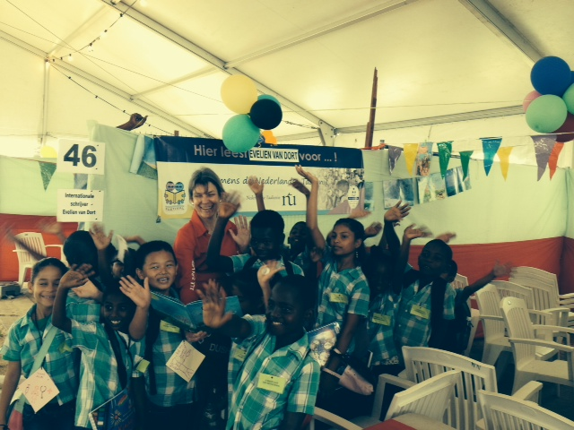](http://www.puurvandaag.nl/wp/wp-content/uploads/2015/04/Evelien.4.jpg)Afgelopen maand was ik op uitnodiging van de Nederlandse Taalunie op het Kinderboekenfestival In Suriname. Op basis van reis en verblijfskosten ben ik dan ruim een week aan het werk. De opzet van dit festival was om zoveel mogelijk leerlingen van de basisschool met kinderboeken in aanraking te laten komen en het lezen te stimuleren.

**De vier beste tips om je kind aan het lezen te krijgen?**  
Er zijn vele leeshobbels voor kinderen, eerst is het handig om als ouders zich te hebben welke hobbel er gelezen moet worden.

**[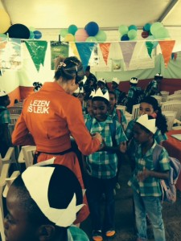](http://www.puurvandaag.nl/wp/wp-content/uploads/2015/04/Evelien.5.jpg)Voorlezen** – op deze manier kun je veel moeilijker en spannender boeken kan inzetten dan een kind zelf aankan. Luisterboeken gebruiken, kan natuurlijk ook.  
**Samen lezen** – dit kan heel stimulerend zijn, bijvoorbeeld om de beurt een stuk lezen. Je kan dan ook momentjes tussen door maken om te toetsen of je kind echt begrijpt waar het over gaat.  
**Het goede boek** – dit is een absolute voorwaarde. De juiste keuze is niet zo eenvoudig. Het mooiste is natuurlijk als je de boeken die je kiest ook eerst zelf leest. Zeker als je een kind hebt dat niet zo goed leest want niets is zo vervelend als na een of twee bladzijde af te moeten haken omdat het boek te moeilijk is.  
**Helpen focussen** – veel kinderen hebben hier moeite mee. Je kunt ze hiermee helpen door een stille omgeving te creëren of ze bijv. een koptelefoon te geven. Maar geef ze vooral ook genoeg tijd.

**En wat is je uiteindelijke doel wat dit betreft?**  
Leesplezier! Leesplezier is niet aan te leren. De lezer moet zelf het verhaal ervaren, mee willen doen met het verhaal, zijn/haar fantasie gebruiken en een duik willen nemen in het verhaal. Dan ontdek het kind dat lezen leuk is.

Als auteur kan mijn enthousiasme voor het kinderboek een beetje helpen!

**Waar werk je momenteel aan?**  
[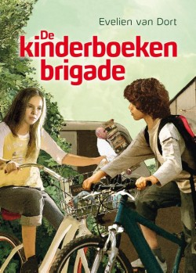](http://www.boekenwereld.com/evelien-van-dort-de-kinderboekenbrigade.html)Het is nu wel duidelijk dat het lezen van kinderboeken een echte missie van me is, haha. Dit thema heb ik afgelopen jaar verwerkt in de titel [*De kinderboekenbrigade*](http://www.boekenwereld.com/evelien-van-dort-de-kinderboekenbrigade.html), dat wordt uitgegeven door Uitgeverij Kwintessens/Callenbach (10-12 jaar).

Dit boek verschijnt in september 2015. Een spannend verhaal waarin de digitale wereld het kinderboek lijkt te verdringen.

Thema’s als de kracht van fantasie en geloven in jezelf staan centraal.

**En wat is je (schrijf)droom?**  
Het kinderboekenweekgeschenk schrijven! Een fantastisch initiatief van het CPNB dat aansluit bij mijn wens dat alle kinderen de kans moeten hebben om kinderboeken te lezen. Naast auteur voel ik me een ambassadeur van het kinderboek en draag ik graag bij om het lezen voor kinderen in minder makkelijke omstandigheden te steunen.

Heb jij het eerste deel gemist? Lees [hem](http://www.puurvandaag.nl/evelien-van-dort-over-haar-werk-passie-1/) dan snel!

*Meer over Evelien? Neem dan eens een kijkje op haar* [*site*](http://www.evelienvandort.nl/) *of volg haar op* [*Facebook*](https://www.facebook.com/pages/Evelien-van-Dort/536809953099042) *en* [*Twitter*](https://twitter.com/EvelienvanDort)*!*